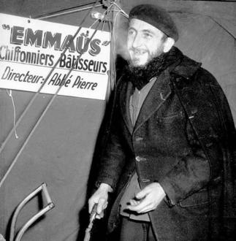
Pour le centenaire de la naissance du fondateur d’Emmaüs, deux de ses fidèles compagnons, Laurent Desmard et Raymond Étienne, le racontent dans un livre.
L'abbé Pierre a créé son premier foyer pour sans-abri en 1949, dans sa maison de Neuilly-Plaisance.
Fondateur et rebelle. C'est ainsi que Laurent Desmard et Raymond Étienne décrivent l'abbé Pierre, dans le livre qu'ils lui consacrent à l'occasion du centenaire de sa naissance. Plus qu'une biographie, ces deux anciens hauts responsables du mouvement Emmaüs ont voulu compiler leurs souvenirs aux côtés d'un patron génial mais aussi impulsif, et à la santé fragile. Raymond Étienne, actuel président de la Fondation abbé Pierre, retrace ces années de compagnonnage.
http://www.lanouvellerepublique.fr/France-Monde/Actualite/24-Heures/n/Contenus/Articles/2012/08/05/L-abbe-Pierre-aurait-eu-100-ans-ce-dimanche
Pourquoi avez-vous eu envie d'écrire sur l'abbé Pierre ?
« Ce livre n'est pas vraiment une biographie, ce sont des souvenirs. Depuis mes débuts à Emmaüs en 1967, j'ai vécu à côté du fondateur. J'ai même fait deux fois le tour du monde avec lui, à porter ses valises et préparer ses menus. A partir de 1978, il nous a demandé de préparer sa succession, et il nous a laissé une grande liberté. On voulait donc montrer le côté sympathique de ce patron qui a su se retirer pour laisser vivre son mouvement. »

Comment décririez-vous l'homme qu'il a été ?
« Les gens voyaient en lui un saint homme, alors que l'abbé Pierre était un homme comme les autres. Et Dieu sait qu'il avait ses défauts – il était gourmand et très farceur. Je ne l'ai même jamais pris pour un prêtre. C'était plutôt un compagnon de voyage. Par contre il avait un grand charisme : on disait que tous les matins en enfilant ses chaussettes il avait une idée nouvelle. Et si on n'avait pas été à côté de lui, ces idées n'auraient jamais été réalisées. »

Il avait besoin d'être canalisé ?
« Il partait dans tous les sens ! En 1985, lors du Noël de l'abbé Pierre organisé par Jacques Chirac, on a récupéré plusieurs millions de francs. Avant même qu'on ait eu le temps de se demander ce qu'on allait en faire, l'abbé voyait déjà une usine à carton. Il avait tout préparé sans sa tête. Quand on lui a dit qu'on n'en avait pas besoin, il s'est calmé, et on a finalement ouvert un centre d'accueil pour femmes et enfants. Il acceptait vite la contradiction. »
" Il partait dans tous les sens ! "

Pour quelle raison a-t-il autant marqué les Français ?
« Il a créé un mouvement qui est tout de même présent dans 35 pays, qui a près de 350 groupes membres sur tous les continents sauf l'Australie. Ça n'est pas rien ! Et concernant le mal-logement, la Fondation abbé Pierre est encore très respectée des politiques. Ils craignent que nous poussions des coups de gueule à la manière du fondateur. L'abbé n'hésitait pas à réclamer des mesures de manière fracassante. Il a même refusé la Légion d'honneur parce que François Mitterrand ne voulait pas créer un Haut comité du logement… ce qu'il a fait deux ans après. »
La misère et le mal-logement n'ont pas disparu…
« L'abbé Pierre a réussi à améliorer les conditions de logement. Il y a beaucoup moins de taudis aujourd'hui. Le problème c'est qu'on manque toujours de logements. Et actuellement, les ménages modestes n'ont plus assez de ressources pour payer leur loyer. On pourrait y remédier en construisant davantage de logements, en favorisant l'emploi et en partageant mieux les richesses. »

Pensez-vous qu'un élan de solidarité comme celui de 54 pourrait se reproduire ?
« Oui, j'en suis sûr. Les Français n'ont plus les moyens d'être aussi solidaires qu'avant, mais si demain il y a un gros pépin, je ne peux pas croire qu'on oublierait le voisin. »

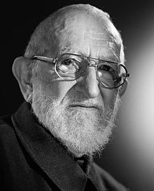
Nom de naissance Henri Grouès
Naissance 5 aout 1912 à Lyon
Décès 22 janvier 2007 à Paris
Activité Prêtre catholique
Lutte contre l´exclusion
Lutte contre le mal logement

Distinctions Grand-croix de la Légion d’honneur
Croix de guerre 1939-1945
Médaille de la Résistance

Sources : http://www.lanouvellerepublique.fr/France-Monde/Actualite/24-Heures/n/Contenus/Articles/2012/08/05/L-abbe-Pierre-aurait-eu-100-ans-ce-dimanche
https://fr.wikipedia.org/wiki/Abb%C3%A9_Pierre

GEFD Fiche apprenant

